Автономная некоммерческая организация «СПОРТКОМПЛЕКС» «ЮЖНЫЙ»
28.07.2016
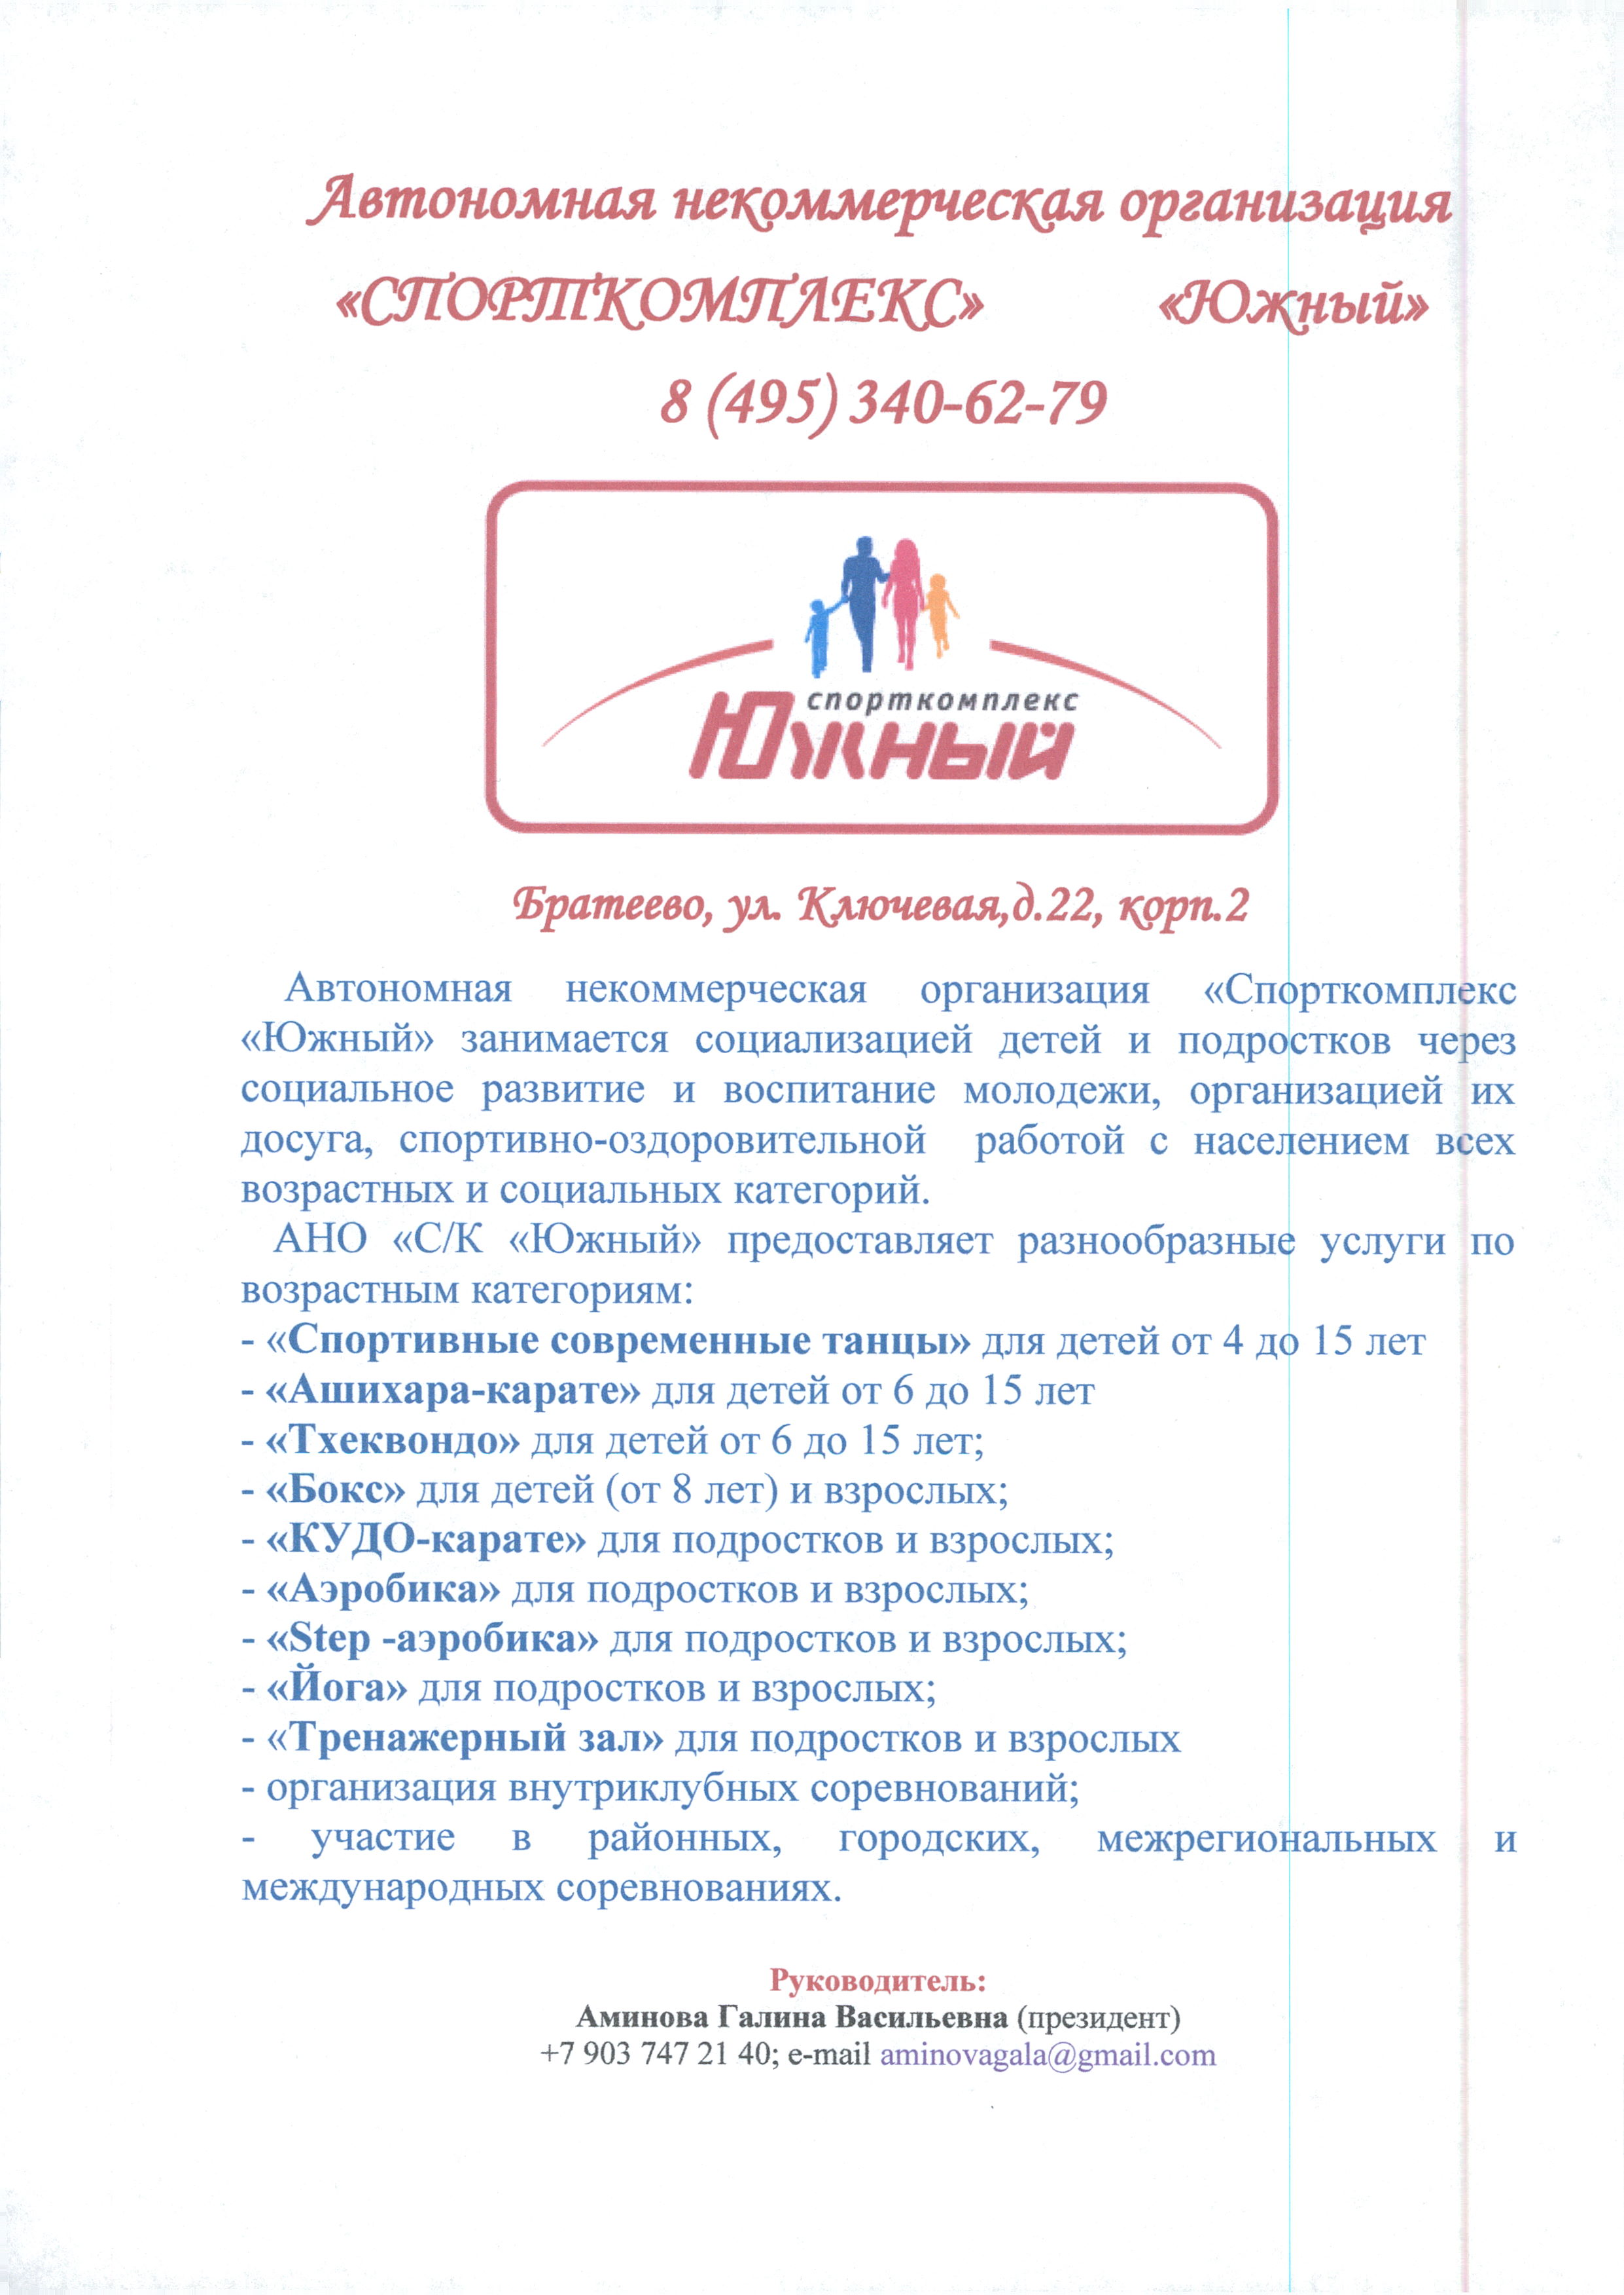

Адрес страницы: http://brateevo.mos.ru/socially-oriented-non-commercial-organizations-/detail/3432038.html
Управа района Братеево города Москвы

